Gabriele Mauri

Non avendo implementato lo swipe come da telefono, per scorrere le pagine del widget è necessario clickare con il mouse a destra o a sinistra sul widget stesso.

Introduzione:
Per svolgere l’esercitazione fornita ho utilizzato un file HTML e uno CSS. Per l’API ho utilizzato la versione gratuita di OpenWeather. A causa della versione gratuita di open weather non mi è stato possible reperire i dati ora per ora e giorno per giorno. Per ovviare a tale problema ho agito così:
Prima pagina: Meteo corrente.
Seconda Pagina: Meteo ogni 3 ore a partire dal momento attuale.
Terza Pagina: Meteo alle ore 12 per i 5 giorni successivi.

Struttura:
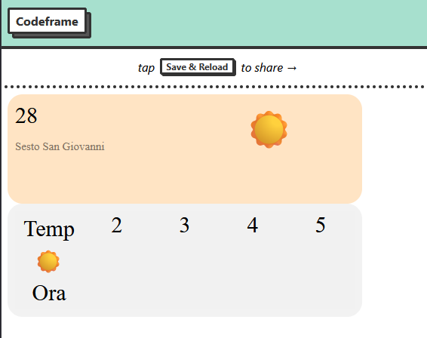
Basandomi sulle immagini fornite, ho fatto una draft su codeframe, di come le 3 “pagine” mostrate dal widget sarebbero state rappresentate.
La prima pagina ha 2 colonne, quella di sinistra mostra temperatura attuale e nome della città, in questo caso Fabbriche di Vergemoli, Lucca. A destra, un icona mostra la condizione meterologica. Il gradiente cambia colore in Giallo, se soleggiato, Grigio se coperto e blu se piove.
La seconda pagina, ho usato una griglia e diviso in piccoli “div” ognuno con temperatura, icona e ora. L’icona si aggiorna in base al Meteo.
La terza pagina, simile alla seconda, usa una griglia dove vengono mostrati i dati recuperati per i giorni a vernire.

